
รายงานผลการปฏิบัติราชการประจำเดือน ธันวาคม 2567

ประจำปีงบประมาณ พ.ศ. 2568
สถานีตำรวจภูธรสูงเม่น

งานจราจร

2 ธ.ค.2567
วันนี้ 2 ธ.ค.2567 เวลา 07.18 - 08.11 น.โดยการอำนวยการของพ.ต.อ.พงษ์พีระ การะเกตุ ผกก.สภ.สูงเม่น , พ.ต.ท.มานพ ใจอุ่น รองผกก.ป.ได้มอบหมายให้ พ.ต.ต.วิชาญ ไชยวงค์ สวป.,ร.ต.ท.สุทัศน์ จันทร์พรหม รอง สว.(สส.) ว.4 ตรวจสอบเส้นทางการจราจรในเขตพื้นที่รับผิดชอบบนถนนยันตรกิจโกศล ตรวจสอบ
-จุดกลับรถโรงเรียนเทพนารี
-หน้าโรงเรียนเทพนารี
-จุดกลับรถโรงเรียนบ้านหัวดง
-จุดกลับรถวิทยาลัยสารพัดช่าง
-หน้าโรงเรียนอนุพงศ์พัชรินทร์
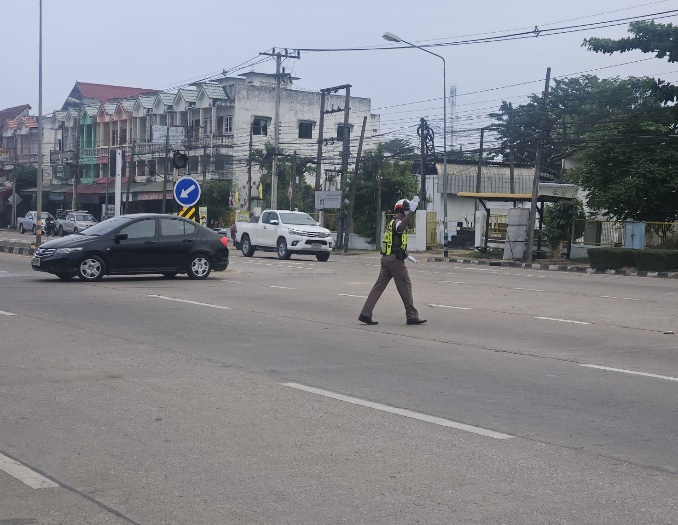
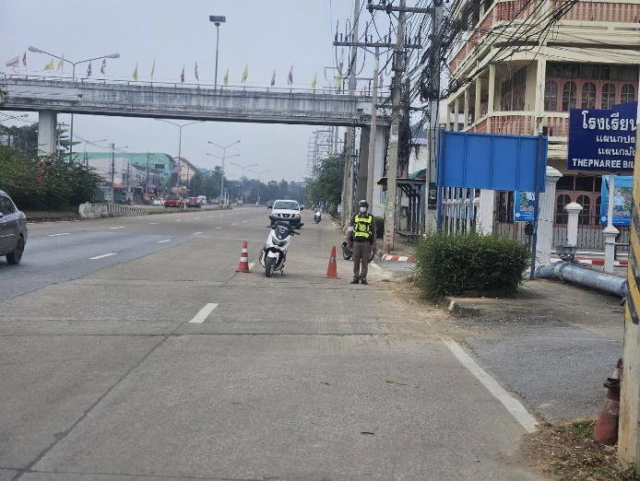
พบเจ้าหน้าที่อยู่ปฏิบัติหน้าที่อำนวยความสะดวกด้านการจราจรครบทุกจุด การจราจรคล่องตัว เหตุการณ์ทั่วไปปกติ

วันนี้ (2 ธ.ค.2567)เวลา 09.00 น. - 10.00 น. โดยการอำนวยการของ พ.ต.อ.พงษ์พีระ การะเกตุ ผกก. สภ.สูงเม่น ,พ.ต.ท. มานพ ใจอุ่น รอง ผกก.ป.สภ.สูงเม่น มอบหมายให้ พ.ต.ต.วิชาญ ไชยวงค์ สวป.สภ.สูงเม่น ร.ต.ท.สุทัศน์ จันทร์พรหม รอง สว.(สส.)ฯ พร้อมด้วยเจ้าหน้าที่ตำรวจจราจร ว.43 ตั้งด่านกวดขันวินัยจราจรบริเวณบนถนนหน้าโรงเรียนเทพนารี (ขาขึ้น) ก่อนปฏิบัติหน้าที่ได้มีการตรวจสอบความพร้อมอุปกรณ์ในการปฏิบัติหน้าที่ตั้งจุดตรวจ และได้กำชับการปฏิบัติ ให้พูดจาสุภาพ อ่อนโยน ต่อผู้ใช้รถใช้ถนนที่ผ่านเข้าจุดตรวจ

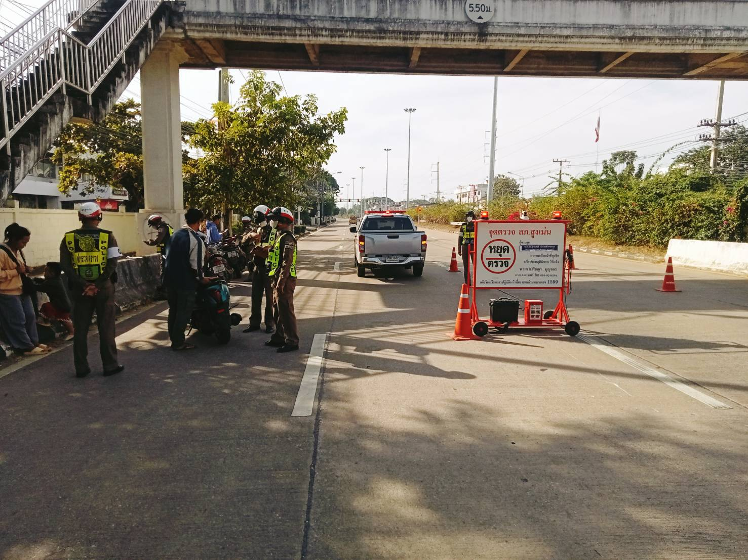
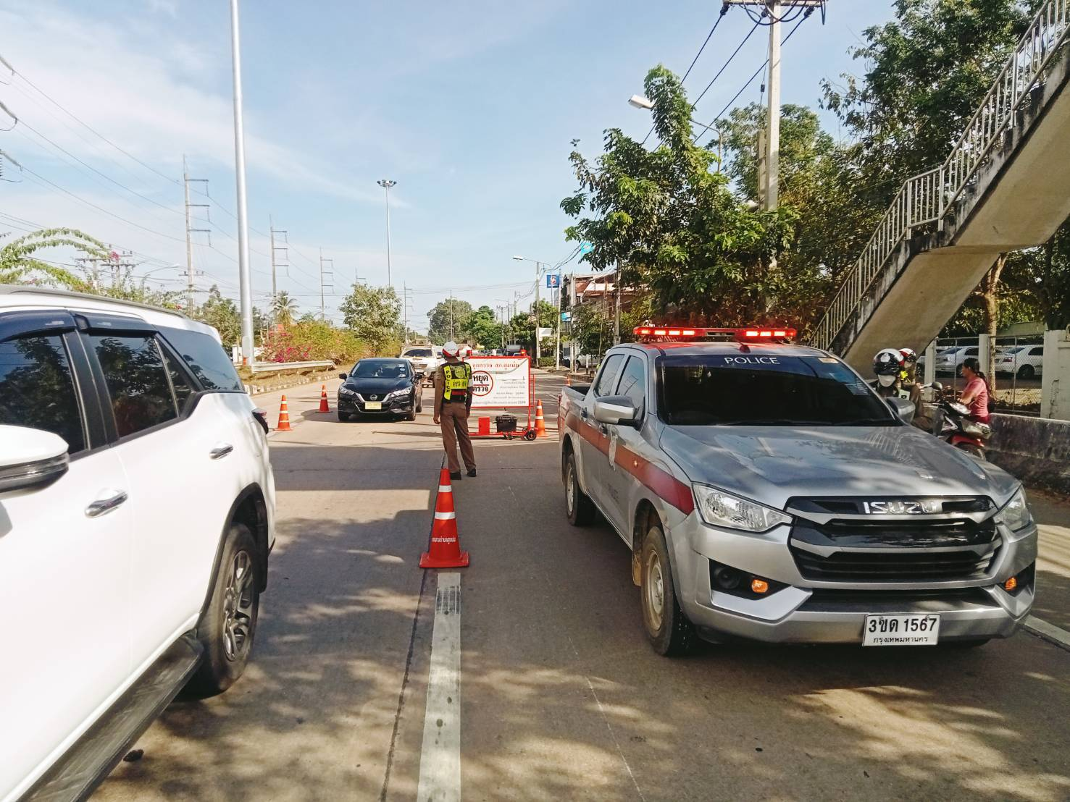

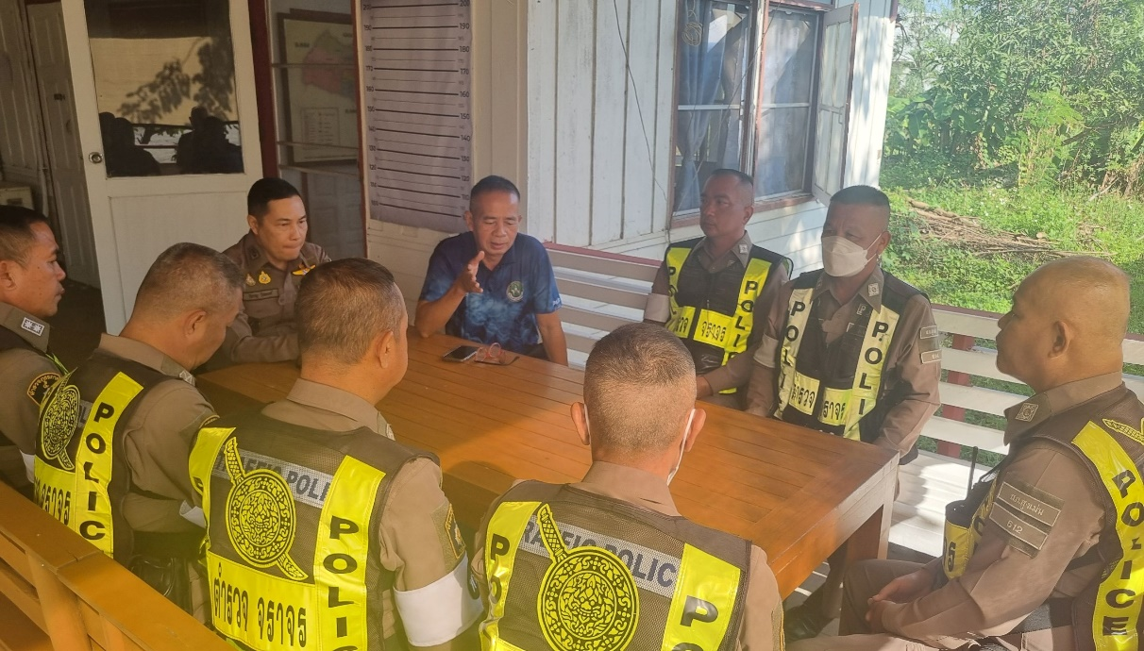
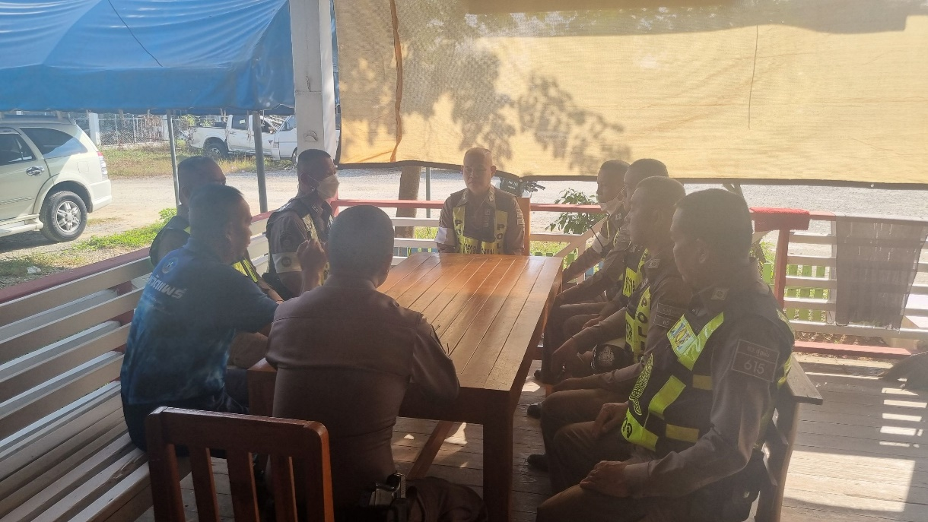
11 ธ.ค.2567
วันนี้ 11 ธ.ค 67 เวลา 10:00 น.โดยการอำนวยการของ พ.ต.อ. พงษ์พีระ การะเกตุผกก.สภ.สูงเม่น และ พ.ต.ท.มานพ ใจอุ่น รอง ผกก.ป.สภ.สูงเม่น มอบหมายให้ พ.ต.ต.วิชาญ ไชยวงค์ สวป.สภ.สูงเม่น ประชุมชี้แจงและกำชับแนวทางการปฏิบัติหน้าที่ของเจ้าหน้าที่ตำรวจจราจร สภ.สูงเม่น

วันนี้ (11 ธ.ค.2567) เวลา 09.00 น. - 10.00 น. โดยการอำนวยการของ พ.ต.อ.พงษ์พีระ การะเกตุ ผกก.สภ.สูงเม่น ,พ.ต.ท. มานพ ใจอุ่น รอง ผกก.ป.สภ.สูงเม่น มอบหมายให้ พ.ต.ต.วิชาญ ไชยวงค์ สวป.สภ.สูงเม่น ร.ต.ท.สุทัศน์ จันทร์พรหม รอง สว.(สส.)ฯ พร้อมด้วยเจ้าหน้าที่ตำรวจจราจร ว.43 ตั้งด่านกวดขันวินัยจราจรบริเวณบนถนนหน้าสหกรณ์การเกษตร สูงเม่น ก่อนปฏิบัติหน้าที่ได้มีการตรวจสอบความพร้อมอุปกรณ์ในการปฏิบัติหน้าที่ตั้งจุดตรวจ และได้กำชับการปฏิบัติ ให้พูดจาสุภาพ อ่อนโยน ต่อผู้ใช้รถใช้ถนนที่ผ่านเข้าจุดตรวจ
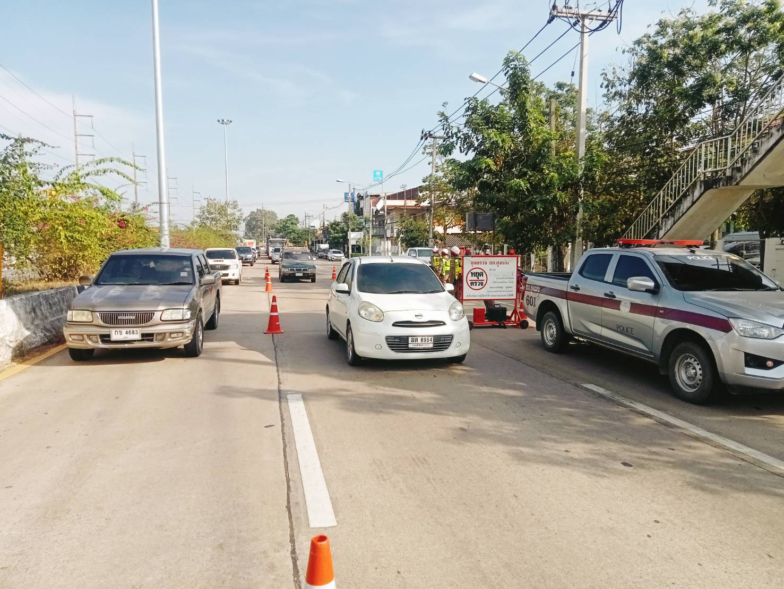
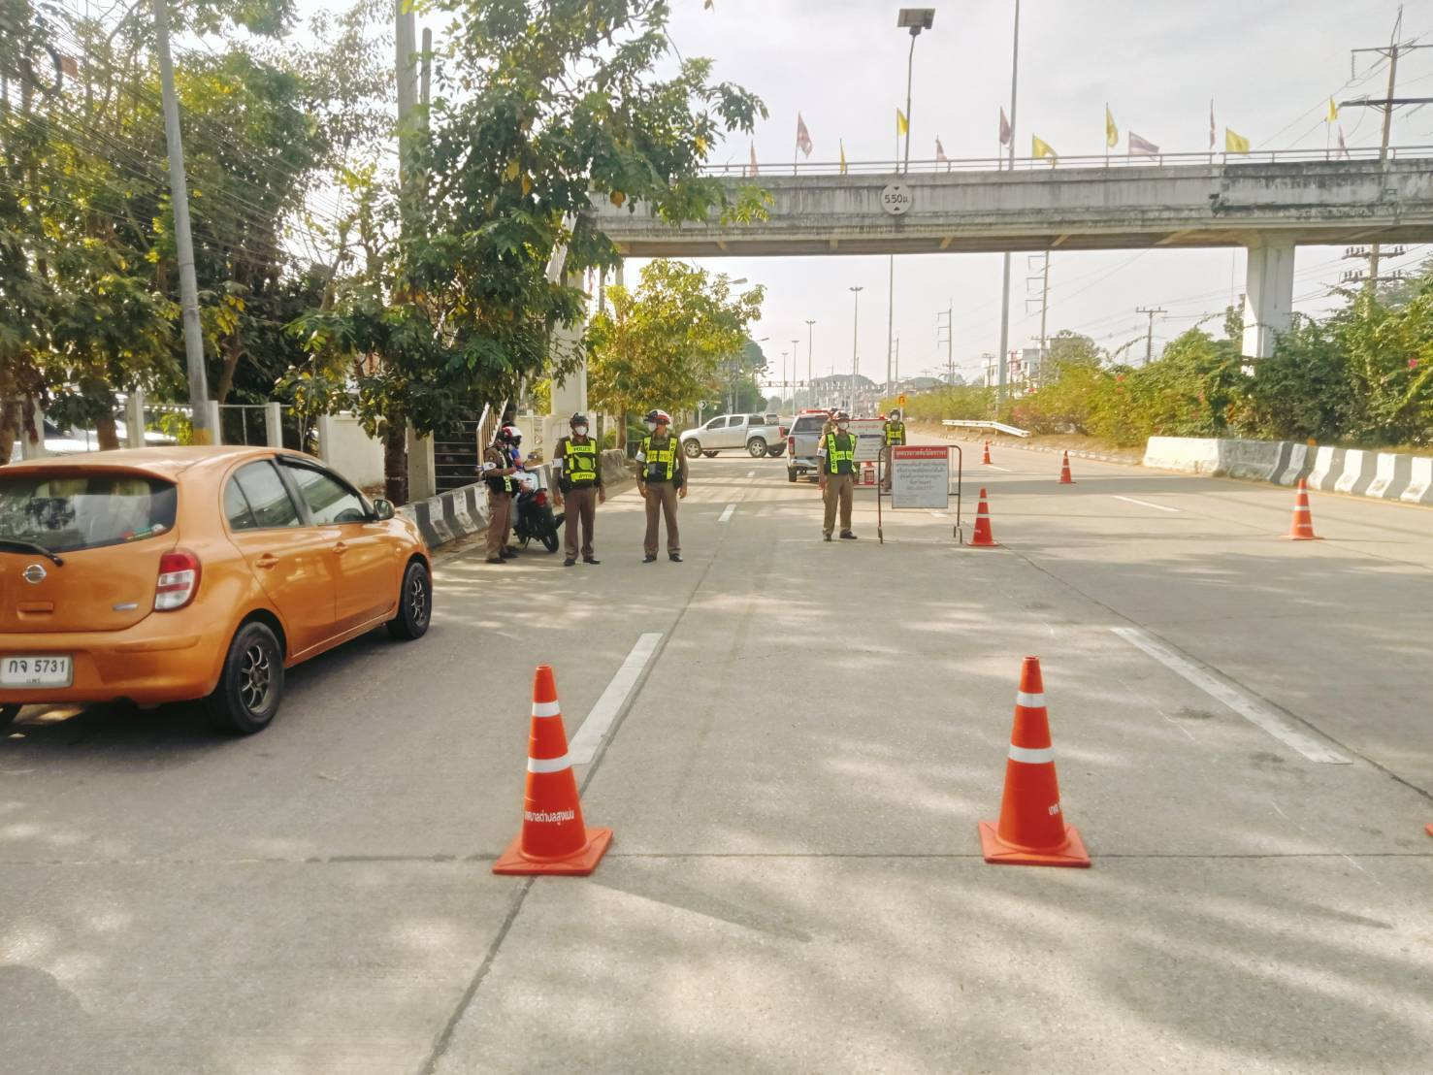

19 ธ.ค.2567
วันนี้ (19 ธ.ค.67 ) เวลา 09.00 น. โดยการอำนวยการของ พ.ต.อ.พงษ์พีระ การะเกตุ ผกก.สภ.สูงเม่น,พ.ต.ท.มานพ ใจอุ่น รอง ผกก.ป.สภ.สูงเม่น มอบหมายให้ พ.ต.ต.ไพฑูรย์ อิ่นแก้ว สวป.(ชส.)ฯ,ชุดจราจร สภ.สูงเม่น พร้อมข้าราชการตำรวจจิตอาสาร่วมกันติดธงสีส้ม ป้ายเตือนจราจร โดยติดตั้งในเขตพื้นที่รับผิดชอบ ของ สภ.สูงเม่น เพื่อให้ประชาชนสัญจรกลับภูมิลำเนาได้ระมัดระวังการใช้รถใช้ถนนช่วงเทศกาลปีใหม่ 2568
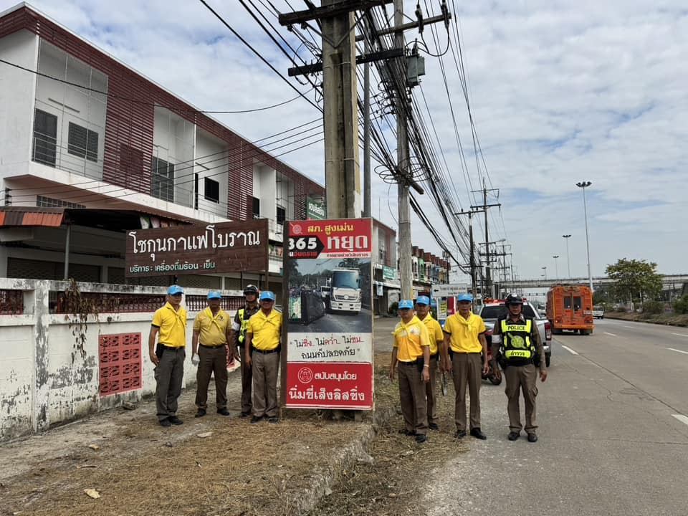

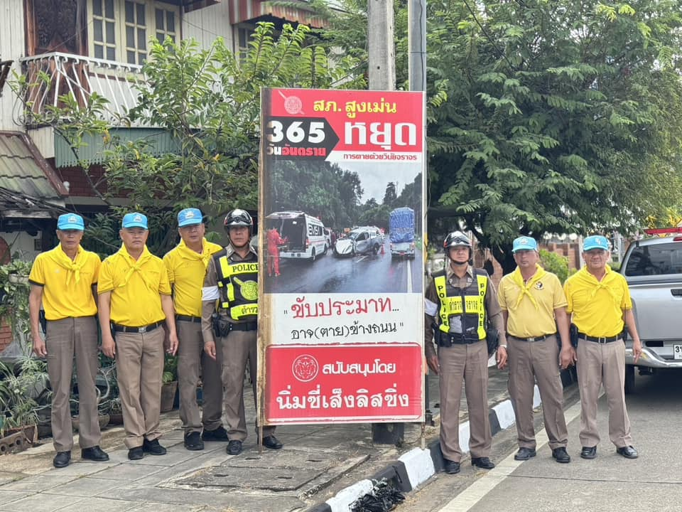

23 ธ.ค.2567
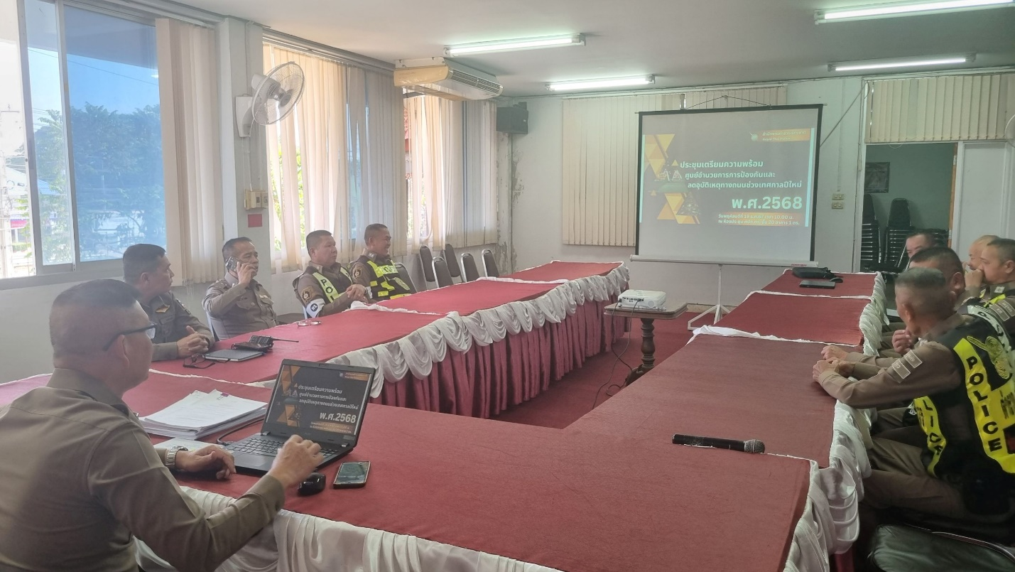
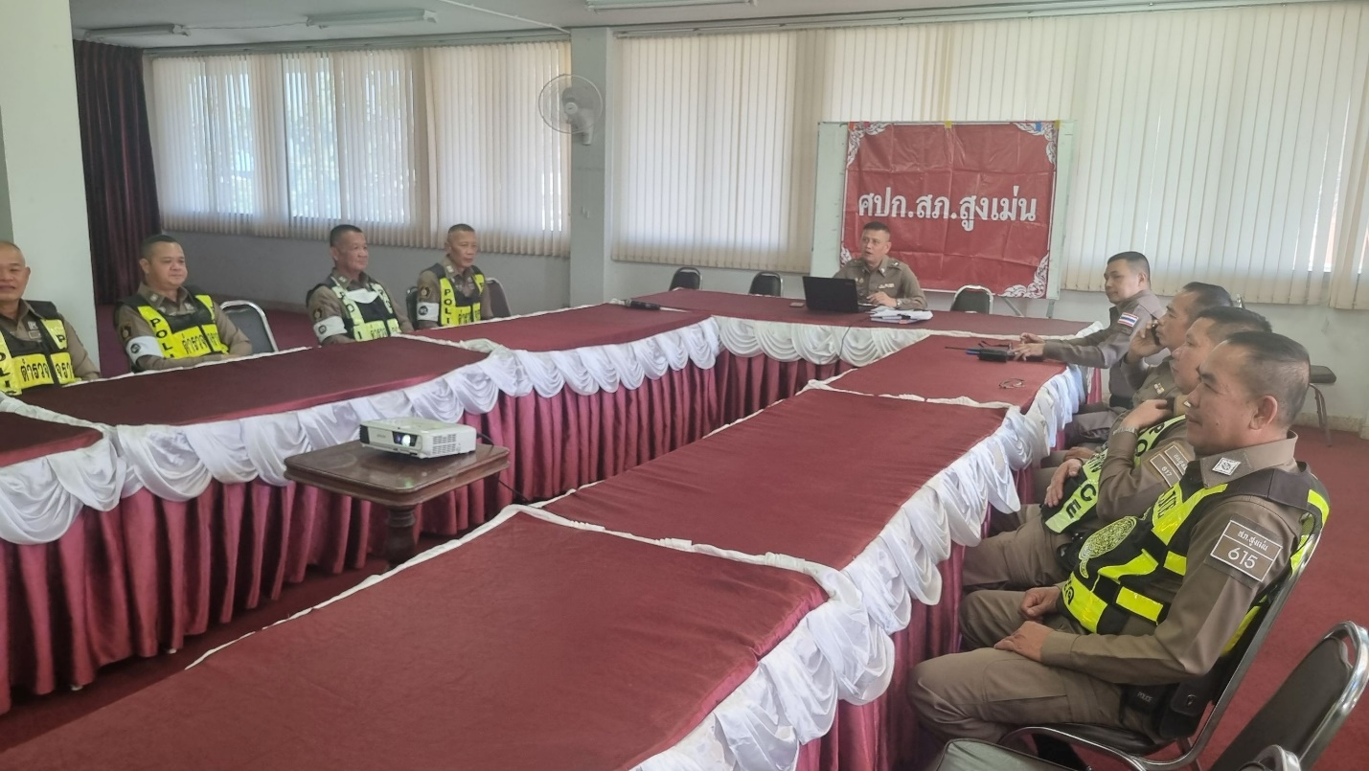
วันนี้ 23 ธ.ค. 67 เวลา 13.30 น.โดยการอำนวยการของ พ.ต.อ.พงษ์พีระ การะเกตุ ผกก.สภ.สูงเม่น มอบหมายให้ พ.ต.ท.มานพ ใจอุ่น รอง ผกก.ป.สภ.สูงเม่น และ พ.ต.ต.วิชาญ ไชยวงค์ สวป.สภ.สูงเม่น ประชุมชี้แจง แนวทางการปฏิบัติ หน้าที่ ,การเตรียมความพร้อมในช่วงเทศกาลปีใหม่ และฝึกอบรมการใช้แอปพลิเคชั่น PTM ของเจ้าหน้าที่ตำรวจจราจร สภ.สูงเม่น

25 ธ.ค.2567
วันนี้ (25 ธ.ค.67) เวลา 09.00 น. โดยการอำนวยการของ พ.ต.อ.พงษ์พีระ การะเกตุ ผกก.สภ.สูงเม่น พ.ต.ท.มานพ ใจอุ่น รองผกก.ป.ฯมอบหมายให้ พ.ต.ต.ไพรฑูรย์ อิ่นแก้ว สวป.(ชส.)ฯ ,ชุดจราจร สภ.สูงเม่นพร้อมชุด จิตอาสาฯ ร่วมกับทางเทศบาลตำบลสูงเม่น ดำเนินการเตรียมความพร้อมในการตั้งจุดตรวจบูรณาการช่วงเทศกาลปีใหม่ 2568 ณ บริเวณหน้าที่ทำการเทศบาลตำบลสูงเม่น
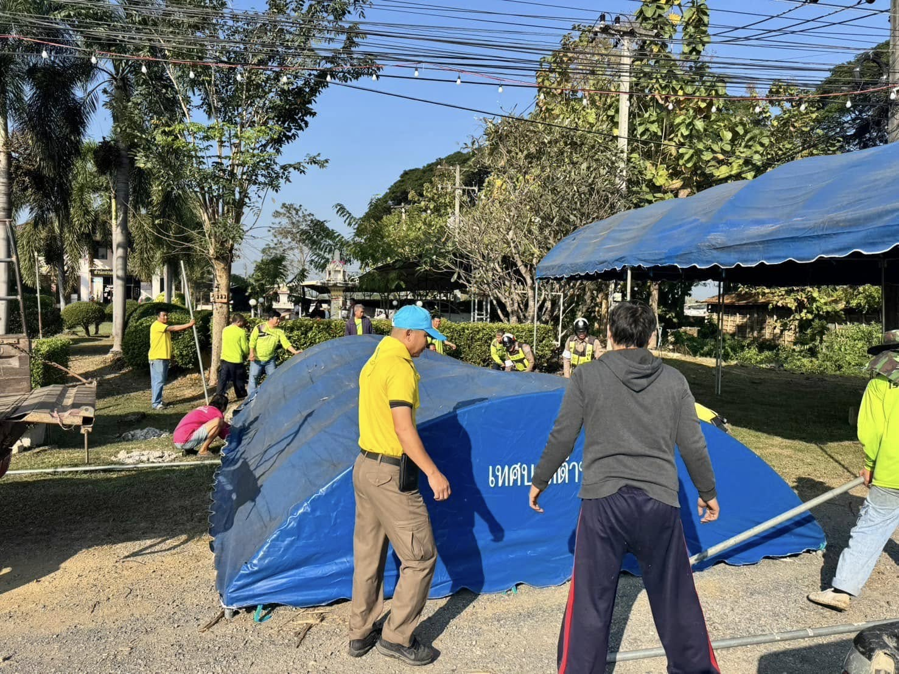
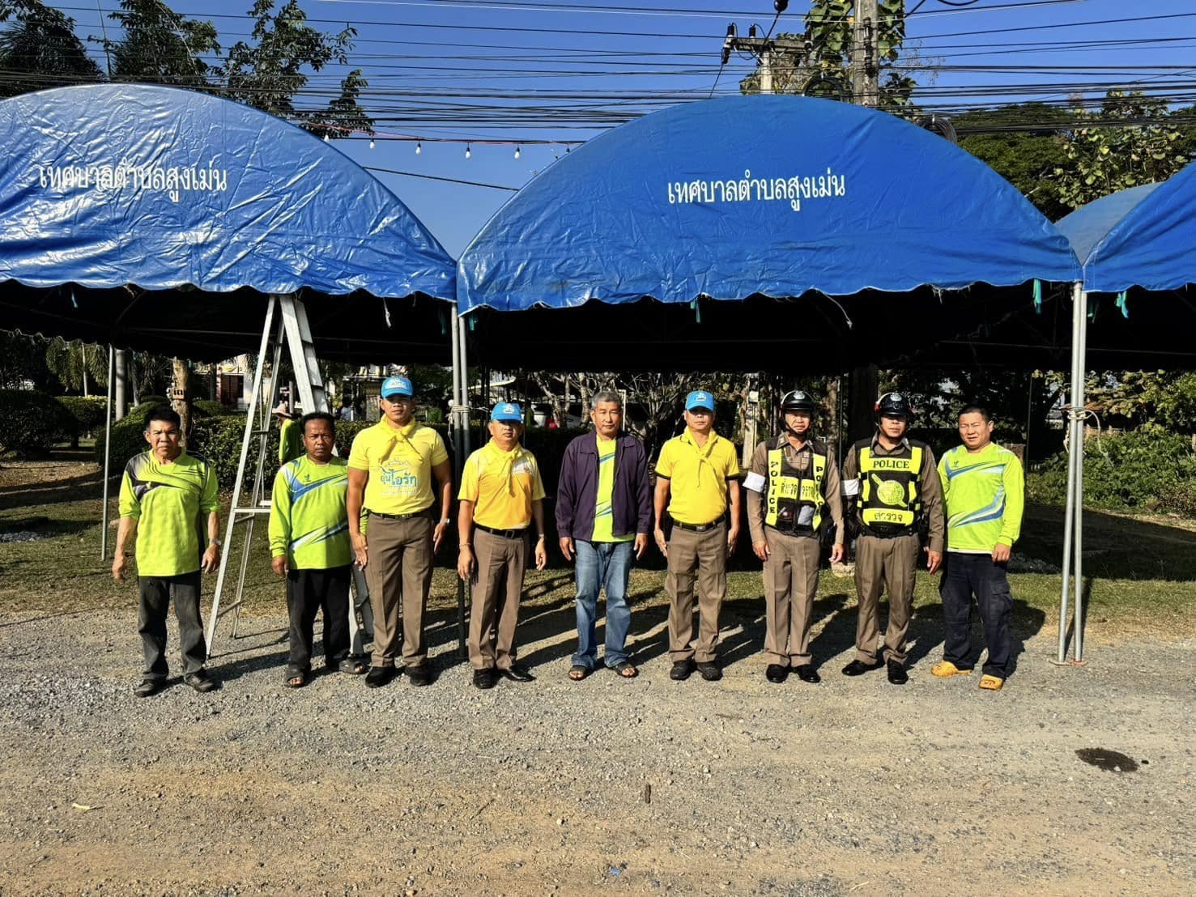

27 ธ.ค.2567
วันนี้ 27 ธ.ค. 67 เวลา 11.00 น.โดยการอำนวยการของ พ.ต.อ.พงษ์พีระ การะเกตุ ผกก.สภ.สูงเม่น มอบหมายให้ พ.ต.ต.วิชาญ ไชยวงค์ สวป.สภ.สูงเม่น ร่วมพิธีเปิดศูนย์ปฏิบัติการป้องกัน และลดอุบัติเหตุทางถนน เทศกาลปีใหม่ 2568 จว.แพร่ ณ กาดสามวัย อ.เมือง จว.แพร่
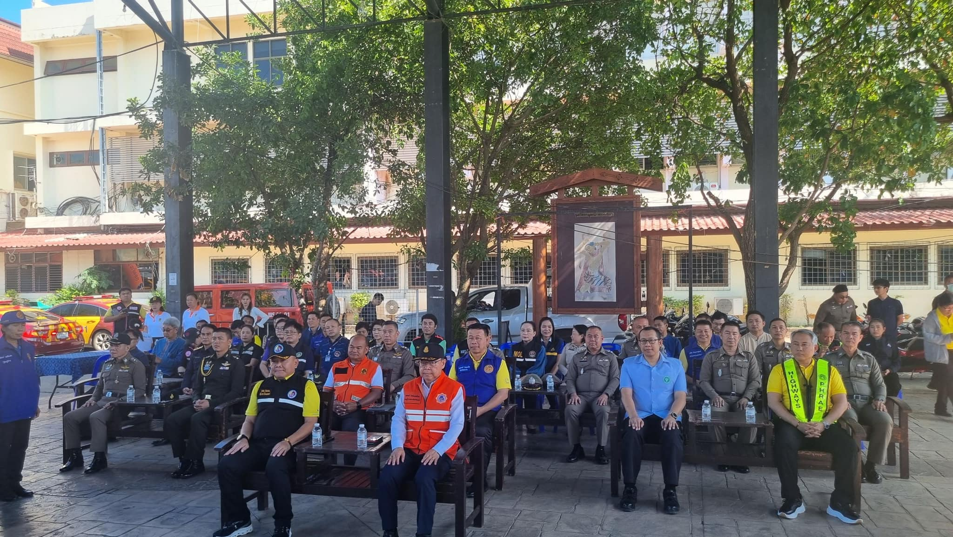
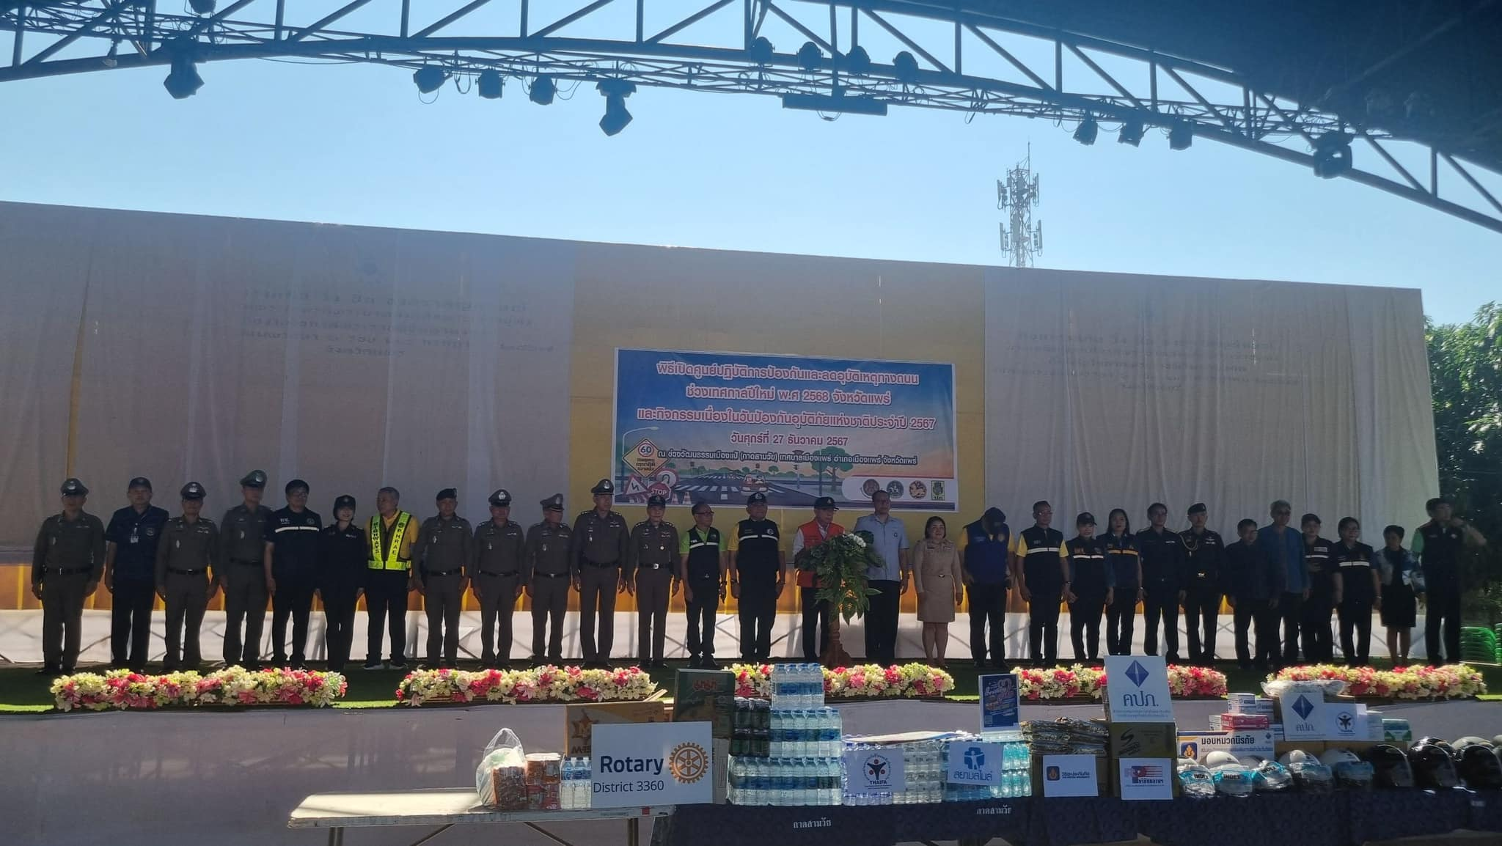

28 ธ.ค.2567
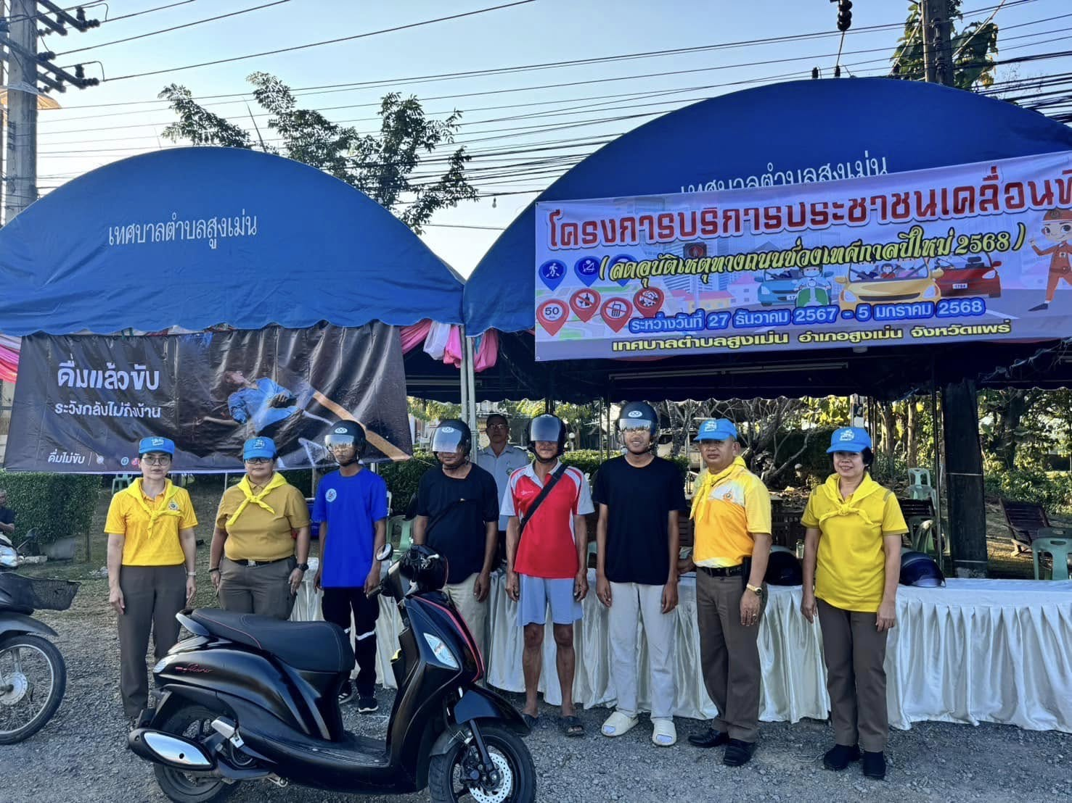
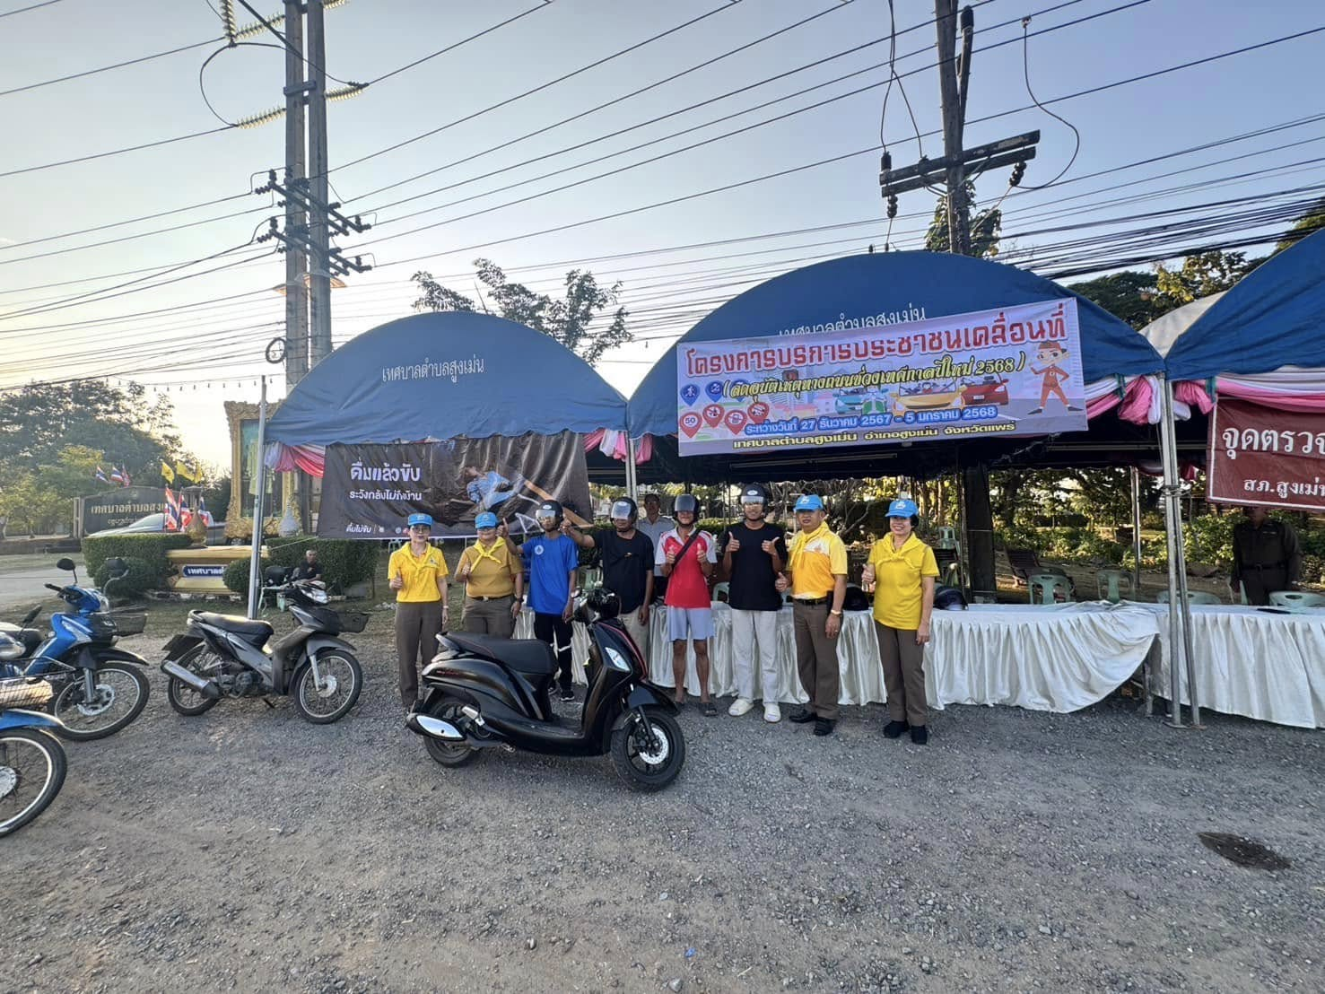
วันนี้ (28 ธ.ค.67) เวลา 09.30 น. เป็นต้นไป โดยการอำนวยการของ พ.ต.อ.พงษ์พีระ การะเกตุ ผกก.สภ.สูงเม่น,พ.ต.ท.มานพ ใจอุ่น รอง ผกก.ป.ฯ มอบหมายให้ พ.ต.ต.ไพฑูรย์ อิ่นแก้ว สวป.ชส.ฯ พร้อมข้าราชการตำรวจชุดจิตอาสา สภ.สูงเม่น รณรงค์และประชาสัมพันธ์ “ช่วงเทศกาลปีใหม่ 2568 เมาไม่ขับ โทรไม่รับ ไม่ขับเร็ว ขับขี่มีวินัย ไร้อุบัติเหตุ เพื่อลดอุบัติเหตุทางถนนช่วงเทศกาลปีใหม่ 2568 โดยแจกหมวกนิรภัย ให้แก่ผู้ใช้รถใช้ถนน จำนวน 10 ใบ บริเวณหน้าจุดตรวจบูรณาการป้องกันและลดอุบัติเหตุทางถนนบริเวณหน้าที่ทำการเทศบาลตำบลสูงเม่น ตำบลสูงเม่น อำเภอสูงเม่น จังหวัดแพร่

29 ธ.ค.2567
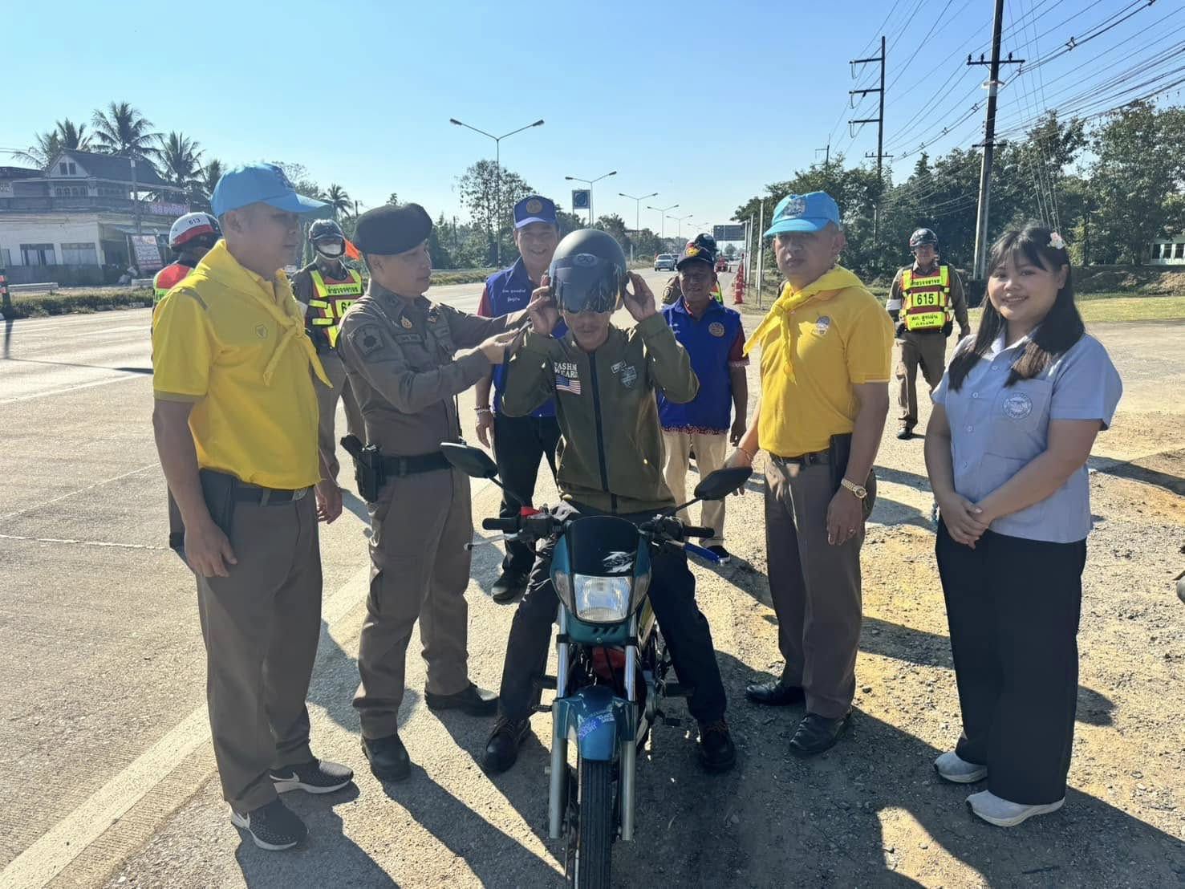
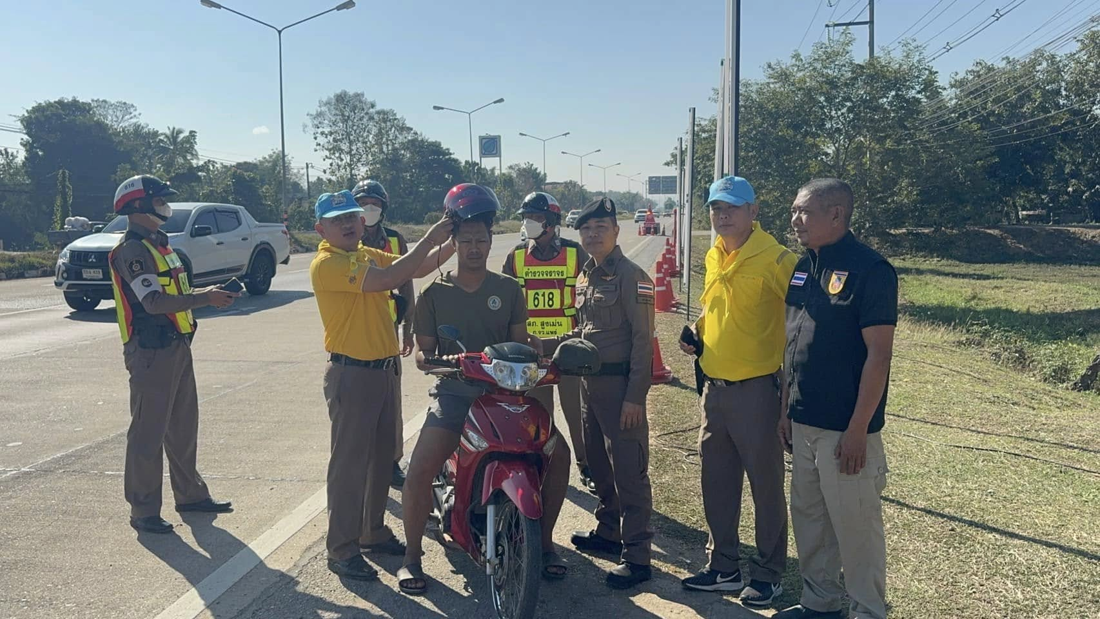
วันนี้ (29 ธ.ค.67) เวลา 10.00 น. เป็นต้นไป โดยการอำนวยการของ พ.ต.อ.พงษ์พีระ การะเกตุ ผกก.สภ.สูงเม่น,พ.ต.ท.มานพ ใจอุ่น รอง ผกก.ป.ฯ มอบหมายให้ พ.ต.ต.ไพฑูรย์ อิ่นแก้ว สวป.ชส.ฯ พ.ต.ต.วิชาญ ไชยวงศ์ สวป.ฯ พร้อมข้าราชการตำรวจชุดจิตอาสา สภ.สูงเม่น ชุดจราจร สภ.สูงเม่น รณรงค์และประชาสัมพันธ์ “ช่วงเทศกาลปีใหม่ 2568 เมาไม่ขับ โทรไม่รับ ไม่ขับเร็ว ขับขี่มีวินัย ไร้อุบัติเหตุ เพื่อลดอุบัติเหตุทางถนนช่วงเทศกาลปีใหม่ 2568 โดยแจกหมวกนิรภัย ให้แก่ผู้ใช้รถใช้ถนน จำนวน 10 ใบ บริเวณหน้าจุดตรวจบูรณาการป้องกันและลดอุบัติเหตุทางถนนบริเวณหน้าที่ทำการเทศบาลตำบลสูงเม่น ตำบลสูงเม่น อำเภอสูงเม่น จังหวัดแพร่

